**Auditoría del Rubro de Inventario  - Costo de Venta de una empresa dedicada a la Exportación de Banano periodo al 31 de Diciembre del 2008 en Guayaquil.**

Michelle Miranda C (1), Esteban Ontaneda A. (2), Roberto Merchán (3)

Estudiantes de Ingeniería en Auditoría y Control de Gestión (1) (2), Contador Público Autorizado (3)

Instituto de Ciencias Matemáticas

Escuela Superior Politécnica del Litoral

Campus “Gustavo Galindo V.”, Km. 30.5, vía Perimetral

Apartado 09-01-5863, Guayaquil, Ecuador

**mimirand@espol.edu.ec (1),** [**eontaned@espol.edu.ec**](https://www.mail.espol.edu.ec/horde/imp/message.php?mailbox=INBOX&index=1912) **(2), roberto.merchan@ec.pwc.com(3)**

**Resumen**

*El principal propósito de esta tesina es analizar y valuar la Cuenta de Inventario – costo de Venta puesto que representa un rubro mas importante en las exportaciones de banano en todas su fases de comercialización estableciendo posibles riesgos de fraude.*

*Para cumplir con el objetivo propuesto se efectuó la confirmación de la existencia, corte, integridad y exactitud del saldo de inventario al 31 de diciembre al 2008 sea este igual al kárdex a esa fecha de corte. Teniendo presente que este valor debe ser igual a lo registrado en libros, y poder determinar la consistencia de dicha información.*

*Luego elaboramos los* ***controles internos*** *necesarios para cada prueba de auditoría que efectuamos, con el propósito que la compañía pueda tener un adecuado control interno.*

**Palabras Claves***: Pruebas de auditoría, control interno, Saldos de inventario, razonabilidad del rubro de inventario.*

**Abstract**

*The main purpose of this thesis is to analyze and evaluate the inventory account - cost of sales as it represents a most important area in banana exports in all stages of their marketing potential risks of establishing fraud.   
  
To meet the objective was the confirmation of the existence, cutting, completeness and accuracy of the inventory balance as at 31 December 2008 to be equal to the Kardex to that cutoff date. Bearing in mind that this value should be the same as recorded in books, and to determine the consistency of such information.   
  
Then we developed the necessary internal controls for each test audit conducted for the purpose that the company may have an adequate internal control.****Key words:*** *Evidence of audit, internal control, inventory balances, reasonableness of the inventory item.*

**1. Marco Teórico**

La [Auditoría](http://www.monografias.com/trabajos14/auditoria/auditoria.shtml) Financiera tiene como objetivo la revisión o examen de los estados financieros por parte de un contador distinto del que preparó la información contable y del usuario, con la finalidad de establecer su razonabilidad, dando a conocer los resultados de su examen, a fin de aumentar la utilidad que la información posee. El informe o dictamen que presenta el contador independiente otorga fe pública a la confiabilidad de los estados financieros y por consiguiente, de la credibilidad de la gerencia que los preparó

**2. Conocimiento del negocio**

BANANEC se constituyó el 1 de diciembre del 2001, en Guayaquil – Ecuador. Pertenece a un grupo corporativo internacional ABC, este grupo en Ecuador está conformado por dos empresas BANANEC y DON CARLOS FRUIT.

La razón de ser de esta empresa es la exportación de banano.

La empresa sobre la cual hemos basado nuestro trabajo se identificara como “BANANEC S.A”.

**2.2 Misión**

Liderar con excelencia el mercado de exportaciones agrícolas del Ecuador y sus actividades comerciales e industriales relacionadas a través de productos y servicios de alta calidad y una óptima atención a nuestros clientes, manteniendo nuestros recursos humanos en constante fortalecimiento y bajo las estrictas a las leyes.

**2.3 Visión**

Mantener la fruta ecuatoriana en el mercado internacional de acuerdo a los requerimientos de nuestros clientes y la calidad de los nuestro producto contribuyendo al engrandecimiento de nuestra marca, en el desarrollo de la producción bananera, del Ecuador.

**2.10 Análisis estadístico de la compañía**

Hemos efectuado el análisis estadístico de la compra de fruta y ventas que la compañía ha efectuado en el año 2008 y poder determinar en las pruebas de auditoría si se está exportando lo que la compañía tiene en libros contables.

**Tabla 1. Cajas Embarcadas durante el año 2008.**

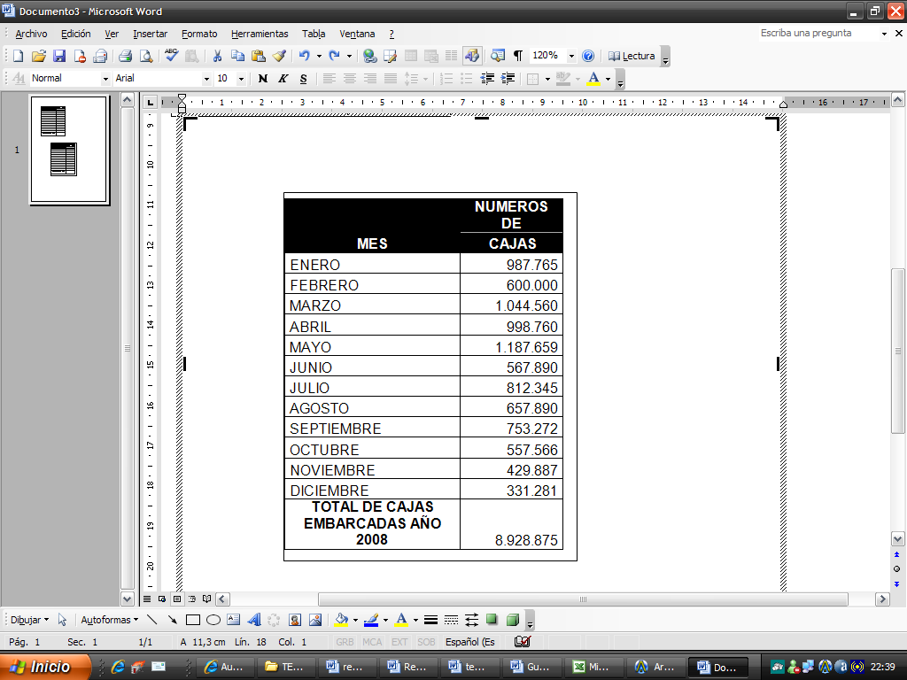

Mediante esta herramienta de estadística se puede mostrar como se comportaron las ventas durante le año 2008 y saber que cantidad de inventario se esta utilizando.

**Tabla 2. Exportaciones Mensuales de Banano**

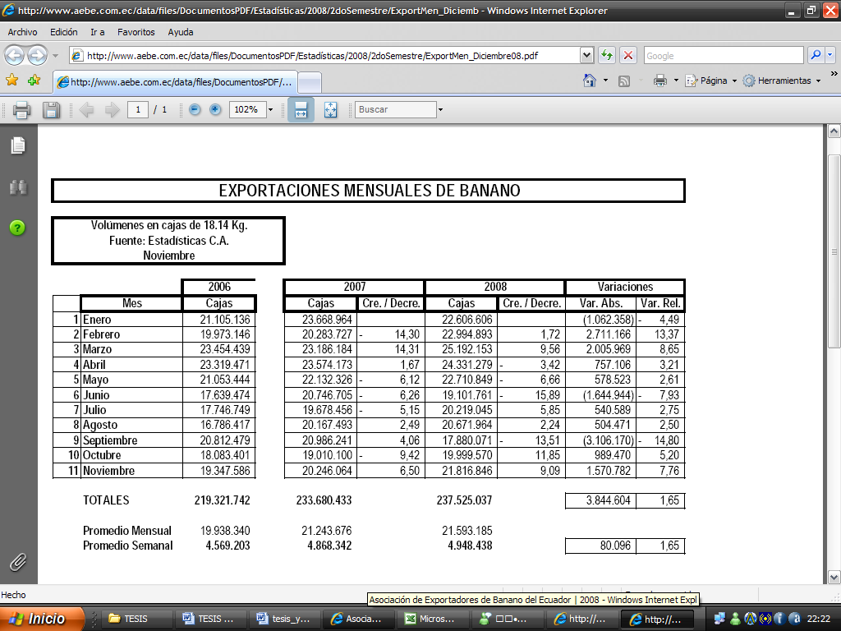

En la tabla se puede mostrar las variaciones desdel 2007 en las exportaciones puesto que nos permite verificar como han variando el numero de cajas exportadas en años anteriores y tener una proyección mas real de lo que se espera el siguiente año, en el último semestre del año la cantidad de compras de fruta realizadas se han incrementado.

**3. Planificación y Ejecución de la auditoría**.

En este capítulo determinaremos las pruebas de la auditoría a seguir y poder emitir nuestras recomendaciones a la compañía.

* 1. **Pruebas de Auditoría:**

Realizamos pruebas de auditoría para verificar el cumplimiento, las mismas que nos ayudan a determinar si la compañía está llevando un buen manejo de inventario. Las pruebas utilizadas en la auditoría son las siguientes:

### Observación física de Inventarios en las bodegas al 31 de Diciembre del 2008: Confirmar la existencia, corte, integridad y exactitud del saldo de inventario al 31 de diciembre al 2008 sea este igual al kárdex a esa fecha de corte. Teniendo presente que este valor debe ser igual a lo registrado en libros.

### Sumatoria de las ventas al 31 de diciembre del 2008: Confirmar que las ventas de exportación reflejadas en los estados financieros coincidan con los valores registrados en los mayores en numero de cajas, que no existan registros duplicados ni secuencias faltantes y a su vez sea igual a los enviados en el plan de embarque semanales enviados al Magap para su aprobación cada semana.

### Revisión de las cuentas de proveedores de insumos al 31 de Diciembre del 2008:

Confirmar los estados cuentas de los proveedores de insumos (pad, tapa, ligas, etiquetas, fundas, stikers) reflejadas en los estados financieros coincidan con los valores registrados en los mayores, que no existan registros duplicados ni secuencias faltantes.

1. Conciliar el saldo de la cuenta inventario a nivel de Mayor general: Determinar si los listados de los inventarios están recopilados, calculados, sumados y resumidos correctamente y si los totales se reflejan debidamente en la contabilidad.
2. Evaluar y verificar la correcta presentación del inventario y del costo de venta en los estados financieros: Verificar la razonabilidad del saldo de Inventario – Costo de Venta en los estados Financieros, cabe recalcar que este saldo es solo de cartón mas no de fruta.

**3.9 Programa de Auditoría:**

El Programa de auditoría ayuda a determinar el cumplimiento de todas las pruebas establecidas, en el cual asignamos el tiempo y responsable de efectuar cada prueba.

**3.10 Matriz de Riesgos de Auditoria**

Nos permite establecer las áreas de mayor riesgo de la auditoria y su afectación en los estados financieros.

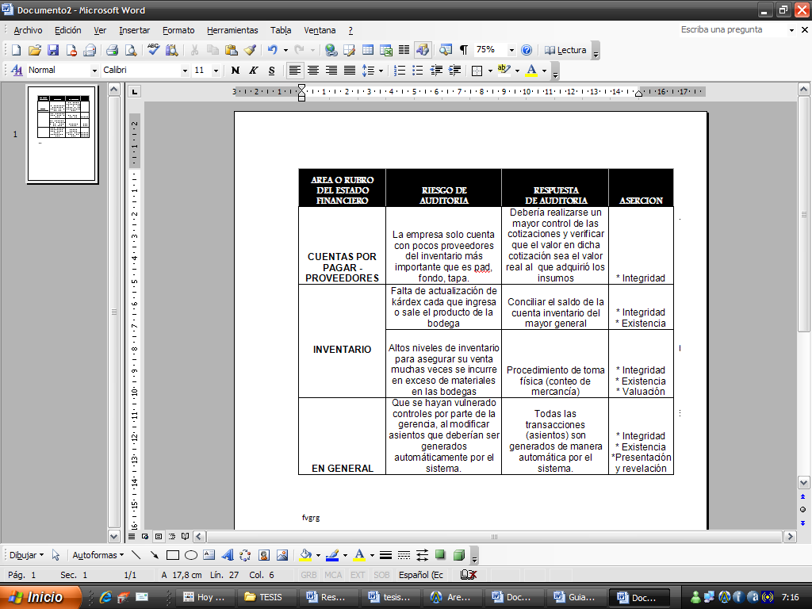Figura 1. Matriz de Riesgo

**3.12 Desarrollo de pruebas - Evaluación del Inventario – Costo de Venta.**

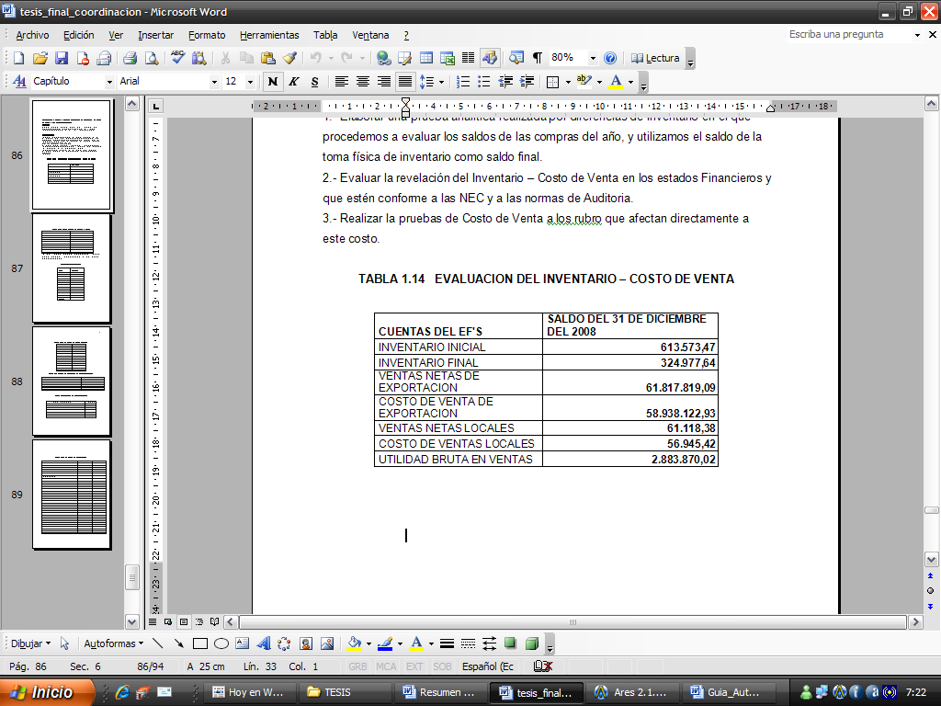

Figura 2. Prueba de Inventario – Costo de Venta

**Análisis**

Al realizar la prueba anterior hemos constatado la correcta presentación del Inventario en los estados Financieros, además se verifico que los saldos del rubro costo de venta concuerdan con los saldos de los Estados Financieros al 31 de Diciembre del 2007, y se prevé no tener un índice muy alto de costo de ventas en el cual también incurren de manera importante el material e insumos dados a los productores.

**4. Control Interno**

**4.1 Observaciones**

Para el rubro inventario establecemos las siguientes observaciones:

1. Implantar controles de seguridad a mas de las ya establecidas en el área de bodega para registrar la entrada y salida de las cajas de banano
2. Observar la toma física del inventario y realizarla mensualmente o en cada exportación relevante para la empresa ya que esto se lleva actualmente por semestre
3. Actualizar las papeletas de registro por cada embarque que se realice. Y un mejor control en recepción de tarja en puerto de embarque.
4. Para el rubro de Proveedores debería realizarse un mayor control y verificar que el valor en dicha cotización sea el valor real. Se evidenció un error en ordenes de compra de cartón.
5. Realizar varias cotizaciones y poder seleccionar varios proveedores que puedan facilitar su materia prima

**4.2 Conclusiones**

Luego de haber realizado el análisis de la información financiera de BANANEC S.A. hemos llegado a las siguientes conclusiones:

a) Con base a las pruebas efectuadas, el saldo del rubro Inventarios – Costo de venta con saldo de $58.995.068,35 es razonable al 30 de Diciembre del 2008.

b) Las aserciones de la gerencia, en cuanto al rubro auditado, han sido cubiertas en su mayor parte de acuerdo con las pruebas realizadas al costo de producción con resultados de $ 9.566.862,68.

c) BANANEC S.A. posee buenos controles, a pesar de que en las funciones administrativas influye mucho la casa matriz ABC, todo se encuentra regularizado.

d) Tiene definidas las funciones porque la gerencia cuenta con un buen control que deben realizar cada uno de los cargos dentro de la organización, esta estructura se debe a que pertenecen al grupo ABC de Rusia.

**4.3 Recomendaciones**

Según el proceso de la auditoría efectuada se logro resultados buenos, pero siempre se puede mejorar.

1. Se recomienda que con el fin de que sean presentadas razonablemente las cuentas, se establezca un procedimiento de control que se base en un corte del registro de todos los documentos, con el fin de mostrar si las transacciones registradas cumplen el principio del devengado.
2. Establecer políticas para que se lleve un seguimiento constante de las ventas registradas mensualmente así se evitara un riesgo de control.
3. Establecer como procedimiento de control la actualización de los procesos con el fin de que se refleje la realidad de las operaciones de la empresa
4. Que las aserciones de los Estados Financieros sean cumplidas a cabalidad en las transacciones y eventos, presentación y revelación y saldos de cuenta al final del período.
5. Las características del negocio siempre deben seguir el entorno de su naturaleza; enfocarse que el cliente siempre será el que representa sus cuentas por cobrar y las ventas.
6. Se debe tener un mejor control de las liquidaciones de frutas y de los cambios que se hagan en el ajuste de precio de la fruta cuando el precio suba o baje y no tener problemas de impuestos, ni con el Magap.

**5. Agradecimientos**

Agradecimientos especiales al Ingeniero Roberto Mechan por su colaboración en la realización de este trabajo.

**6. Referencias**

1. Ley Orgánica de Régimen Tributario Interno
2. Reglamento de la Ley Orgánica de Régimen Tributario Interno
3. Código Tributario
4. Normas Ecuatorianas de Contabilidad
5. Normas Internacionales de la Información Financiera.
6. *“PROBABILIDAD Y ESTADÍSTICA: Fundamentos y Aplicaciones”*, publicado por el centro de estadísticas para exportación